BỘ GIÁO DỤC VÀ ĐÀO TẠO
TRƯỜNG ĐẠI HỌC BÌNH DƯƠNG
KHOA CÔNG NGHỆ THÔNG TIN, ROBOT
VÀ TRÍ TUỆ NHÂN TẠO



TIỂU LUẬN

QUY TRÌNH PHÁT TRIỂN PHẦN MỀM HIỆN ĐẠI

TÊN ĐỀ TÀI: WEBSITE QUẢN LÝ BÁN BÀNG MẸ & BÉ

Giảng viên hướng dẫn: Nguyễn Hoàng Phong
Sinh viên thực hiện:
1. 23050025 – Nguyễn Lê Đức Bình
2. 23050002 – Đinh Hoàng Phú
3. 23050027 – Đỗ Quốc Anh

TP. Hồ Chí Minh, tháng 12 năm 2025
NHẬN XÉT VÀ CHẤM ĐIỂM CỦA GIẢNG VIÊN
TIỂU LUẬN MÔN: QUY TRÌNH PHÁT TRIỂN PHẦN MỀM HIỆN ĐẠI
STT | Tiêu chí | Thang điểm | Điểm GV chấm
1 | Bố cục | 1,0 điểm
2 | Hình thức | 1,0 điểm
 | - Trình bày (font chữ, size chữ; canh lề…) | 0,5 điểm
 | - Kỹ thuật đánh máy, chính tả | 0,25 điểm
 | - Trích nguồn tài liệu tham khảo | 0,25 điểm
3 | Nội dung chính | 7 điểm
 | Chương 1: Giới thiệu đề tài | 0,5 điểm
 | - Mục tiêu
 | - Ý nghĩa
 | - Phương pháp thực hiện
 | - Kế hoạch thực hiện & phân công công việc
 | Chương 2: Phân tích hệ thống | 1,5 điểm
 | - Biểu đồ chức năng (use-case) | 0,5 điểm
 | - Đặc tả chức năng | 0,5 điểm
 | - Biểu đồ lớp | 0,5 điểm
 | Chương 3: Thiết kế hệ thống | 1,5 điểm
 | - Sơ đồ logic dữ liệu | 0,5 điểm
 | - Mô tả chi tiết dữ liệu | 0,5 điểm
 | - Thiết kế giao diện | 0,5 điểm
 | Chương 4: Hiện thực hệ thống | 3,0 điểm
 | - Lập trình hiện thực các chức năng | 2,0 điểm
 | - Kiểm thử | 0,5 điểm
 | - Triển khai | 0,5 điểm
 | Chương 5: Tổng kết | 0,5 điểm
 | - Kết quả đạt được
 | - Hạn chế và kinh nghiệm
4 | Trình bày và trả lời phản biện | 1,0 điểm
 | - Trình chiếu đẹp và phong cách chuyên nghiệp | 0,5 điểm
 | - Thái độ và cách phản biện câu hỏi | 0,5 điểm
Tổng điểm chung của tiểu luận (A) |  | 10 điểm

Điểm cuối cùng của từng thành viên dựa trên mức độ tham gia vào tiểu luận:
MSSV | Họ tên | Mức độ tham gia (0%-100%) (B) | Điểm số (AxB) | Điểm chữ
23050025 | Nguyễn Lê Đức Bình | 100%
23050002 | Đinh Hoàng Phú | 95%
23050027 | Đỗ Quốc Anh | 80%
TP. Hồ Chí Minh, ngày 4 tháng 12 năm 2025
Giảng viên

MỤC LỤC
CHƯƠNG 1. GIỚI THIỆU ĐỀ TÀI 7
1.1. Mục tiêu 7
1.2. Ý nghĩa thực tiễn 7
1.3. Phương pháp & Công nghệ 7
1.4. Kế hoạch thực hiện & phân công công việc 7
1.4.1. Kế hoạch thực hiện (Theo mô hình Scrum) 7
1.4.2. Phân công công việc 10
CHƯƠNG 2. PHÂN TÍCH HỆ THỐNG 11
2.1. Biểu đồ use-case 11
2.2. Đặc tả chức năng 11
2.2.1. Chức năng: Giỏ hàng (Shopping Cart) 11
2.2.2. Chức năng: Thanh toán & Đặt hàng (Checkout) 12
2.2.3. Chức năng: Thanh toán QR Code (VietQR Integration) 12
2.2.4. Chức năng: Quản lý Sản phẩm (CRUD & Soft Delete) 13
2.2.5. Chức năng: Cấu hình hệ thống động (Dynamic System Config) 13
2.3. Biểu đồ lớp (Class Diagram) 14
CHƯƠNG 3. THIẾT KẾ HỆ THỐNG 15
3.1. Sơ đồ logic dữ liệu 15
3.2. Mô tả chi tiết bảng dữ liệu 15
3.2.1. Table Product 15
3.2.2. Table Order 16
3.2.3. Table SystemConfig 16
3.2.4. Table Category 16
3.2.5. Table Customer 16
3.2.6. Table DeliveryAddress 17
3.2.7. Table Account 17
3.2.8. Table Order Detail 17
3.3. Sơ đồ giao diện 18
3.4. Một số giao diện chính 18
CHƯƠNG 4. HIỆN THỰC HỆ THỐNG 22
4.1. Kiến trúc hệ thống 22
4.2. Lập trình hiện thực các chức năng 22
4.2.1. Chức năng giỏ hàng & đặt hàng 22
4.2.2. Chức năng thanh toán QR 23
4.2.3. Chức năng cấu hình động 23
4.3. Kiểm thử 23
CHƯƠNG 5. TỔNG KẾT 24
5.1. Kết quả đạt được 24
5.1.1. Chức năng 24
5.1.2. Kỹ thuật 24
5.2. Hạn chế & Kinh nghiệm 24
5.2.1. Hạn chế 24
5.2.2. Kinh nghiệm 24
5.3. Hướng phát triển 25
s
MỤC LỤC HÌNH ẢNH, BẢNG BIỂU
Hình 2.1 - Biểu đồ use-case 11
Hình 2.2 - Biểu đồ lớp. 14
Hình 3.1 - Sơ đồ logic dữ liệu 15
Hình 3.2 - Sơ đồ giao diện 18
Hình 3.3 - Trang chủ 18
Hình 3.4 - Chi tiết sản phẩm 19
Hình 3.5 - Thanh toán 19
Hình 3.6 - Thanh toán QR 20
Hình 3.7 - Dashboard Admin 20
Hình 3.8 - Quản lý chi tiết sản phẩm 21
Hình 4.1 - Mô hình ASP. NET MVC 22
Bảng 3-1 – Bảng Product 16
Bảng 3-2 – Bảng Order 17
Bảng 3-3 – Bảng SystemConfig 17
Bảng 3-4 – Bảng Category 17
Bảng 3-5 – Bảng Customer 18
Bảng 3-6 – Bảng DeliveryAddress 18
Bảng 3-7 – Bảng Account 18
Bảng 3-8 – Bảng OrderDetail 18
Bảng 4-1 – Bảng kiểm thử 24

LỜI MỞ ĐẦU
Trong nhiều năm gần đây, sự phát triển nhanh của công nghệ đã thúc đẩy ngành phần mềm phải đổi mới liên tục. Các doanh nghiệp không chỉ cần sản phẩm hoạt động ổn định mà còn phải thích ứng nhanh, mở rộng dễ dàng và phản hồi kịp thời trước thay đổi của thị trường. Điều này khiến các quy trình phát triển phần mềm truyền thống bộc lộ nhiều hạn chế, từ tốc độ triển khai đến khả năng phối hợp giữa các nhóm. Trước yêu cầu đó, những quy trình phát triển phần mềm hiện đại đã ra đời và nhanh chóng trở thành nền tảng để xây dựng sản phẩm chất lượng trong một môi trường cạnh tranh mạnh.
Môn Quy trình phát triển phần mềm hiện đại cung cấp cho người học một góc nhìn toàn diện về các phương pháp đang được sử dụng rộng rãi như Agile, Scrum, DevOps và tích hợp liên tục. Không chỉ dừng lại ở lý thuyết, môn học còn giúp hiểu cách các quy trình này giải quyết những vấn đề thực tế vốn xuất hiện trong suốt vòng đời sản phẩm. Nhờ đó, người học có thể hình dung rõ hơn vai trò của từng bước, từng công cụ và cách chúng liên kết với nhau để tạo nên một quy trình hiệu quả.
Phần mở đầu của tiểu luận này sẽ trình bày lý do vì sao các quy trình hiện đại trở nên cần thiết, bối cảnh hình thành của chúng và những giá trị cốt lõi mà chúng mang lại cho việc phát triển phần mềm. Đồng thời, phần này cũng xác định mục tiêu và phạm vi nghiên cứu nhằm tạo nền tảng rõ ràng cho các phân tích ở các phần tiếp theo.

GIỚI THIỆU ĐỀ TÀI

Mục tiêu
- Xây dựng hệ thống thương mại điện tử chuyên kinh doanh các loại sản phẩm cho mẹ và bé.
- Cung cấp nền tảng quản lý tập trung cho Admin (Sản phẩm, Đơn hàng, Khách hàng).
- Mang lại trải nghiệm mua sắm tiện lợi, thanh toán nhanh chóng (QR Code) cho khách hàng.

Ý nghĩa thực tiễn
- Giải quyết vấn đề quản lý kho hàng và đơn hàng khi nhập liệu thủ công dễ gây ra sai sót.
- Tiếp cận xu hướng thanh toán không tiền mặt, tiện lợi đang phổ biến hiện nay.

Phương pháp & Công nghệ
- Ngôn ngữ: C# (ASP. NET MVC 5).
- Cơ sở dữ liệu: SQL Server (Database First với Entity Framework)
- Giao diện: HTML5, CSS3, Bootstrap 5, jQuery.
- Công cụ: Visual Studio 2019, SQL Server Management Studio.

Kế hoạch thực hiện & phân công công việc

Kế hoạch thực hiện (Theo mô hình Scrum)

Giai đoạn (Sprint) | Thời gian thực hiện | Nội dung công việc chính | Kết quả đạt được
Sprint 1: Khởi tạo & Phân tích | Tuần 1 | - Khảo sát nghiệp vụ Mẹ & Bé: Phân loại sản phẩm (Sữa, Bỉm, Thời trang), thuộc tính đặc thù (Độ tuổi, Thương hiệu).  - Phân tích yêu cầu: Vẽ biểu đồ Use-case, Class Diagram.  - Thiết kế CSDL (ERD): Bảng Products, Categories, Users, Orders...  - Khởi tạo Project: Tạo cấu trúc ASP.NET MVC 5, cài đặt Entity Framework, cấu hình Layout (Bootstrap | - Tài liệu phân tích (Use-case, ERD).  - CSDL SQL Server hoàn chỉnh (đã có quan hệ 1-N).  - Khung dự án (Skeleton) chạy được Layout chính và trang chủ cơ bản.
Sprint 2: Backend & Admin Core | Tuần 2 | - Quản lý người dùng: Xây dựng chức năng Đăng nhập, Đăng ký, Phân quyền (Admin/User) sử dụng Session/Cookie.  - Quản lý Danh mục & Sản phẩm (CRUD): Xây dựng các Controller Admin thêm/xóa/sửa Sữa, Bỉm...  - Xử lý hình ảnh: Tích hợp chức năng Upload ảnh sản phẩm lên Server.  - Validation: Áp dụng Data Annotations kiểm lỗi dữ liệu đầu vào. | - Module Admin hoạt động ổn định.  - Dữ liệu sản phẩm Mẹ & Bé được quản lý đầy đủ (Thêm, sửa, xóa, upload ảnh).  - Hệ thống bảo mật cơ bản (Authorize).
Sprint 3: Frontend & Tương tác | Tuần 3 | - Hiển thị sản phẩm: Xây dựng trang chủ, trang danh sách sản phẩm (Grid view), trang chi tiết sản phẩm.  - Giỏ hàng (Shopping Cart): Xử lý thêm vào giỏ, cập nhật số lượng, xóa sản phẩm (Sử dụng Session).  - Tìm kiếm & Lọc: Tìm theo tên, lọc theo độ tuổi/thương hiệu (Sử dụng LINQ).  - Tương tác UI: Tích hợp jQuery/Ajax cho các thao tác không cần load lại trang | - Giao diện người dùng hoàn thiện, thân thiện với các mẹ bỉm sữa.  - Chức năng Giỏ hàng hoạt động mượt mà.  - Chức năng tìm kiếm trả về kết quả chính xác.
Sprint 4: Hoàn thiện & Triển khai | Tuần 4 | - Đặt hàng (Checkout): Xử lý lưu đơn hàng vào CSDL (Order & OrderDetails).  - Bảo mật & Kiểm thử: Chống XSS, CSRF, kiểm tra lỗi logic.  - Thống kê: Tạo biểu đồ doanh thu/đơn hàng  - Triển khai (Deploy): Cấu hình Web.config, upload code và CSDL lên host (Somee/IIS). | - Quy trình mua hàng hoàn tất (từ chọn đồ đến thanh toán).  - Báo cáo tổng kết dự án.

Phân công công việc

STT | Họ và Tên | Nhiệm vụ chi tiết | Mức độ hoàn thành
1 | Nguyễn Lê Đức Bình | Thiết kế Layout Admin: Tích hợp giao diện quản trị (dùng Bootstrap Admin Template) vào _AdminLayout.cshtml.  - Xây dựng Views Admin: Tạo các View cho các chức năng quản lý (Thêm/Sửa/Xóa Sản phẩm, Danh mục, Đơn hàng). | 100%
2 | Đinh Hoàng Phú | - Xây dựng Layout Client: Thiết kế _Layout.cshtml cho người dùng (Header, Footer, Menu).  - Trang chủ (Home): Hiển thị sản phẩm nổi bật, banner, tin tức. | 95%
3 | Đỗ Quốc Anh | - Triển khai SQL Server: Tạo Database thực tế, viết các Script tạo bảng hoặc dùng Code First Migrations.  - Cấu hình Entity Framework: Tạo DbContext, các lớp Model ánh xạ với CSDL | 90%

PHÂN TÍCH HỆ THỐNG

Biểu đồ use-case
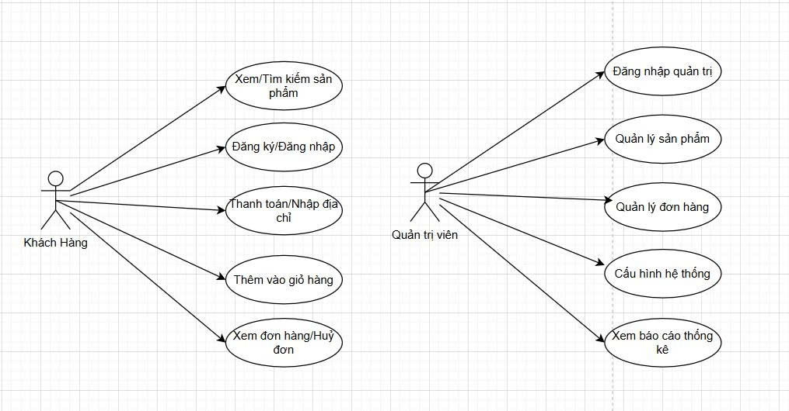
Hình 2.1 - Biểu đồ use-case

Đặc tả chức năng

Chức năng: Giỏ hàng (Shopping Cart)
- Mô tả: Cho phép khách hàng lưu trữ tạm thời các sản phẩm muốn mua trước khi thanh toán.
- Cơ chế hoạt động (Session-Based):
  - Sử dụng Session["CartList"] để lưu trữ danh sách các đối tượng CartItem.
  - Mỗi CartItem bao gồm: ProductId, ProductName, Price, Quantity, Image.
- Quy trình xử lý:
  - Khách hàng nhấn "Thêm vào giỏ" -> Hệ thống kiểm tra sản phẩm trong Session.
  - Nếu chưa có: Tạo mới CartItem với số lượng = 1.
  - Nếu đã có: Cộng dồn số lượng (Quantity++).
  - Cập nhật lại Session và trả về tổng số lượng để hiển thị trên Header.

Chức năng: Thanh toán & Đặt hàng (Checkout)
- Mô tả: Quy trình chuyển đổi từ Giỏ hàng thành Đơn hàng chính thức và ghi nhận doanh thu.
- Quy trình xử lý:
  - Xác thực: Kiểm tra đăng nhập. Nếu là khách vãng lai, yêu cầu nhập thông tin (Tên, SĐT, Địa chỉ). Nếu là thành viên, tự động điền thông tin từ Sổ địa chỉ (DeliveryAddress).
  - Tính toán: Tổng tiền hàng + Phí vận chuyển (Freeship nếu > 500k, lấy tham số từ SystemConfig) = Tổng thanh toán.
  - Lưu trữ (Transaction):
    - Tạo bản ghi trong bảng Order.
    - Tạo các bản ghi chi tiết trong bảng OrderDetail.
    - Trừ kho: Cập nhật giảm số lượng Stock trong bảng Product tương ứng.
  - Kết thúc: Xóa Session["CartList"] và chuyển hướng đến trang Thông báo/Thanh toán.

Chức năng: Thanh toán QR Code (VietQR Integration)
- Mô tả: Hỗ trợ khách hàng thanh toán chuyển khoản nhanh chóng, chính xác thông qua mã QR ngân hàng.
- Cơ chế hoạt động:
  - Không tích hợp cổng thanh toán trung gian (Payment Gateway) phức tạp.
  - Sử dụng API tạo mã QR tĩnh của VietQR (hoặc thư viện tạo QR).
  - Chuỗi dữ liệu: Kết hợp thông tin cấu hình (Số tài khoản, Mã ngân hàng từ SystemConfig) + Số tiền đơn hàng (Order.Total) + Nội dung chuyển khoản (Cú pháp: "DH" + OrderCode).
- Kết quả: Hiển thị mã QR để khách hàng quét bằng ứng dụng ngân hàng, giảm thiểu sai sót khi nhập tay số tiền và nội dung.

Chức năng: Quản lý Sản phẩm (CRUD & Soft Delete)
- Mô tả: Cho phép Admin quản lý danh mục hàng hóa.
- Điểm đặc biệt - Xóa mềm (Soft Delete):
  - Thay vì dùng lệnh DELETE trong SQL (gây mất dữ liệu lịch sử đơn hàng), hệ thống sử dụng cột trạng thái Status.
  - Khi Admin chọn "Xóa": Hệ thống cập nhật Product.Status = '0' (Ngưng kinh doanh).
  - Sản phẩm này sẽ ẩn khỏi trang chủ User nhưng vẫn tồn tại trong Database để tham chiếu cho các báo cáo doanh thu cũ.

Chức năng: Cấu hình hệ thống động (Dynamic System Config)
- Mô tả: Giúp Admin thay đổi các tham số vận hành mà không cần can thiệp vào Source Code.
- Cơ chế:
  - Lưu trữ các cặp Key-Value trong bảng SystemConfig (Ví dụ: Key="ShipFee", Value="30000").
  - Xây dựng class ConfigHelper để truy xuất nhanh giá trị cấu hình từ bất kỳ đâu trong hệ thống.
  - Admin có giao diện riêng để cập nhật các giá trị này.

Biểu đồ lớp (Class Diagram)
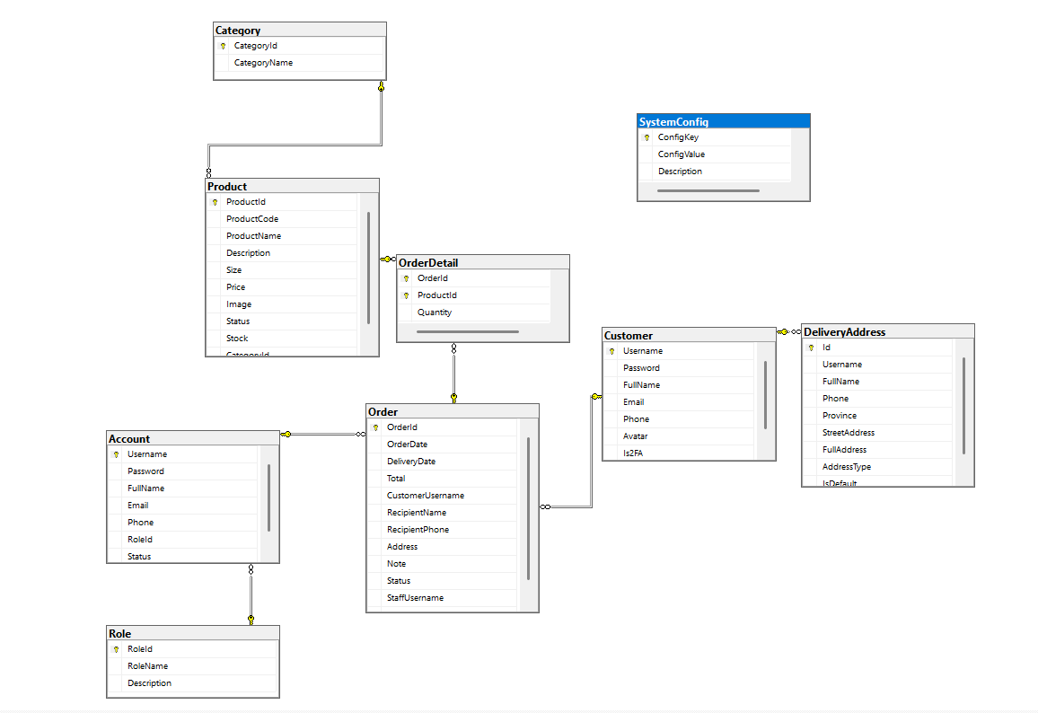
Hình 2.2 - Biểu đồ lớp.

THIẾT KẾ HỆ THỐNG

Sơ đồ logic dữ liệu
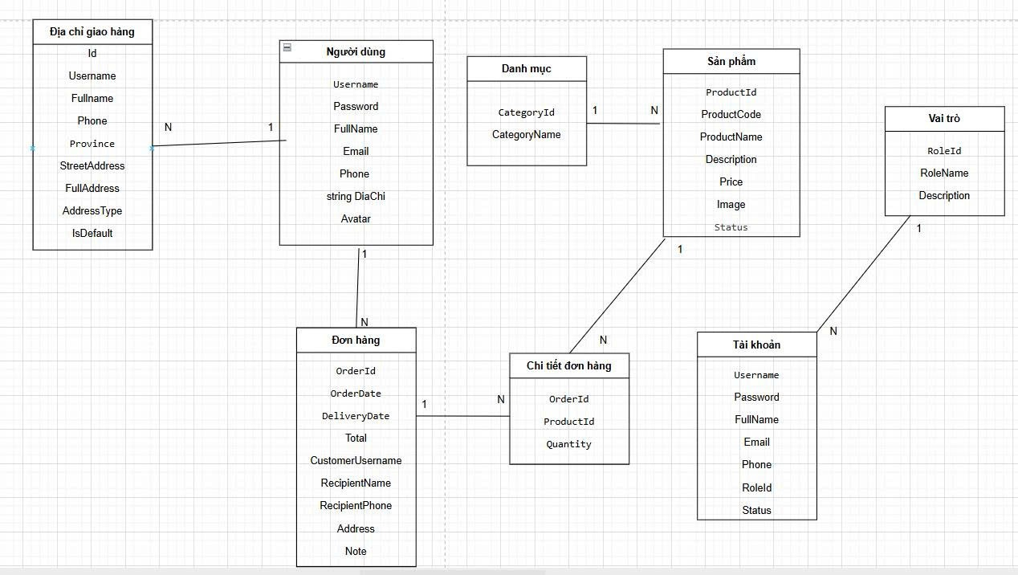
Hình 3.1 - Sơ đồ logic dữ liệu

Mô tả chi tiết bảng dữ liệu

Table Product
Tên trường | Kiểu dữ liệu | Ràng buộc | Mô tả
ProductId | INT | PK, Identity | Mã định danh sản phẩm
ProductCode | CHAR(10) | Unique | Mã sản phẩm (SKU)
ProductName | NVARCHAR(200) | Not Null | Tên hiển thị sản phẩm
Description | NVARCHAR(MAX) |  | Mô tả chi tiết
Size | NVARCHAR(50) |  | Kích cỡ
Price | DECIMAL(18,2) |  | Giá bán hiện tại
Image | NVARCHAR(255) |  | Đường dẫn ảnh đại diện
Stock | INT | Default 0 | Số lượng tồn kho
Status | CHAR(1) | Default '1' | '1': Đang bán, '0': Ngưng bán (Soft Delete)
CategoryId | INT | FK | Mã danh mục
Bảng 3-1 – Bảng Product

Table Order
Tên trường | Kiểu dữ liệu | Ràng buộc | Mô tả
OrderId | INT | PK, Identity | ID nội bộ
OrderDate | DATETIME | Default GetDate() | Ngày đặt hàng
DeliveryDate | DATETIME |  | Ngày giao hàng thành công
Total | DECIMAL(18,2) |  | Tổng tiền thanh toán
CustomerUsername | VARCHAR(50) | FK | Mã khách hàng
RecipientName | NVARCHAR(100) |  | Tên người nhận
RecipientPhone | NVARCHAR(15) |  | SĐT người nhận
Address | NVARCHAR(500) |  | Địa chỉ giao hàng
Note | NVARCHAR(255) |  | Ghi chú và Phương thức thanh toán
Status | NVARCHAR(30) |  | Trạng thái (Chờ xác nhận, Đang giao, Đã giao, Hủy)
StaffUsername | VARCHAR(50) | FK | Nhân viên xử lý đơn hàng
OrderCode | VARCHAR(16) | Unique | Mã đơn hàng tự sinh
Bảng 3-2 – Bảng Order

Table SystemConfig
Tên trường | Kiểu dữ liệu | Ràng buộc | Mô tả
ConfigKey | NVARCHAR(50) | PK | Khóa định danh
ConfigValue | NVARCHAR(MAX) |  | Giá trị cấu hình
Description | NVARCHAR(200) |  | Mô tả cấu hình
Type | NVARCHAR(50) |  | Loại input hiển thị (text, number, email)
Bảng 3-3 – Bảng SystemConfig

Table Category
Tên trường | Kiểu dữ liệu | Ràng buộc | Mô tả
CategoryId | INT | PK, Identity | Mã danh mục
CategoryName | NVARCHAR(100) |  | Tên danh mục
Bảng 3-4 – Bảng Category

Table Customer
Tên trường | Kiểu dữ liệu | Ràng buộc | Mô tả
Username | VARCHAR(50) | PK | Tên đăng nhập
Password | VARCHAR(32) |  | Mật khẩu đã mã hóa
FullName | NVARCHAR(100) |  | Họ tên đầy đủ
Email | VARCHAR(100) | Unique | Email
Phone | VARCHAR(15) |  | Số điện thoại liên lạc
Avatar | NVARCHAR(255) |  | Ảnh đại diện
Bảng 3-5 – Bảng Customer

Table DeliveryAddress
Tên trường | Kiểu dữ liệu | Ràng buộc | Mô tả
Id | INT | PK, Identity | Mã địa chỉ
Username | VARCHAR(50) | FK | Thuộc về khách hàng nào
FullName | NVARCHAR(100) |  | Tên người nhận tại địa chỉ này
Phone | VARCHAR(15) |  | SĐT người nhận
FullAddress | NVARCHAR(500) |  | Địa chỉ đầy đủ
AddressType | NVARCHAR(50) |  | Loại (Nhà riêng/Văn phòng)
IsDefault | BIT | Default 0 | Là địa chỉ mặc định hay không
Bảng 3-6 – Bảng DeliveryAddress

Table Account
Tên trường | Kiểu dữ liệu | Ràng buộc | Mô tả
Username | VARCHAR(50) | PK | Tên đăng nhập
Password | VARCHAR(32) |  | Mật khẩu mã hóa
FullName | NVARCHAR(100) |  | Họ tên nhân viên
Email | VARCHAR(100) | Unique | Email nhân viên
RoleId | INT | FK | Vai trò
Status | CHAR(1) |  | Trạng thái hoạt động
Bảng 3-7 – Bảng Account

Table Order Detail
Tên trường | Kiểu dữ liệu | Ràng buộc | Mô tả
OrderId | INT | PK, FK | Mã đơn hàng
ProductId | INT | PK, FK | Mã sản phẩm
Quantity | INT |  | Số lượng mua
Price | DECIMAL(18,2) |  | Giá bán tại thời điểm mua
Bảng 3-8 – Bảng OrderDetail

Sơ đồ giao diện
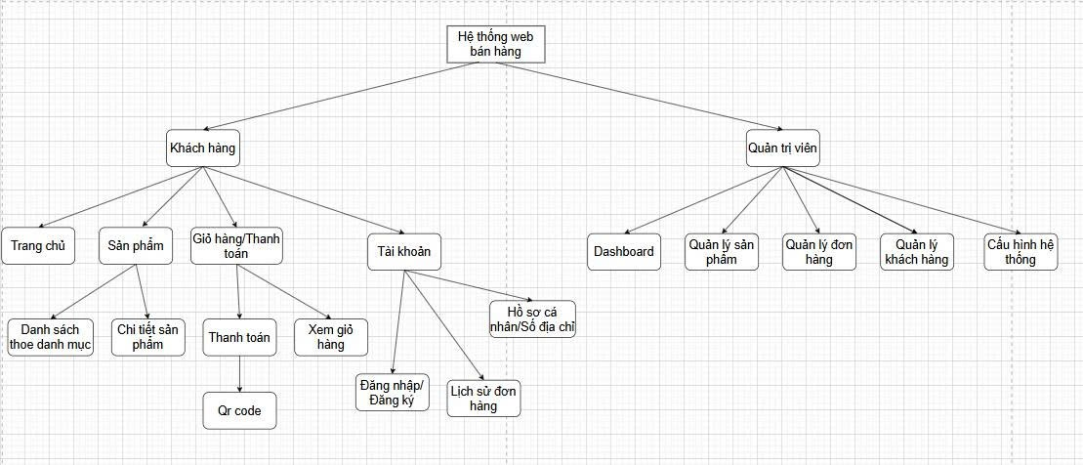
Hình 3.2 - Sơ đồ giao diện

Một số giao diện chính
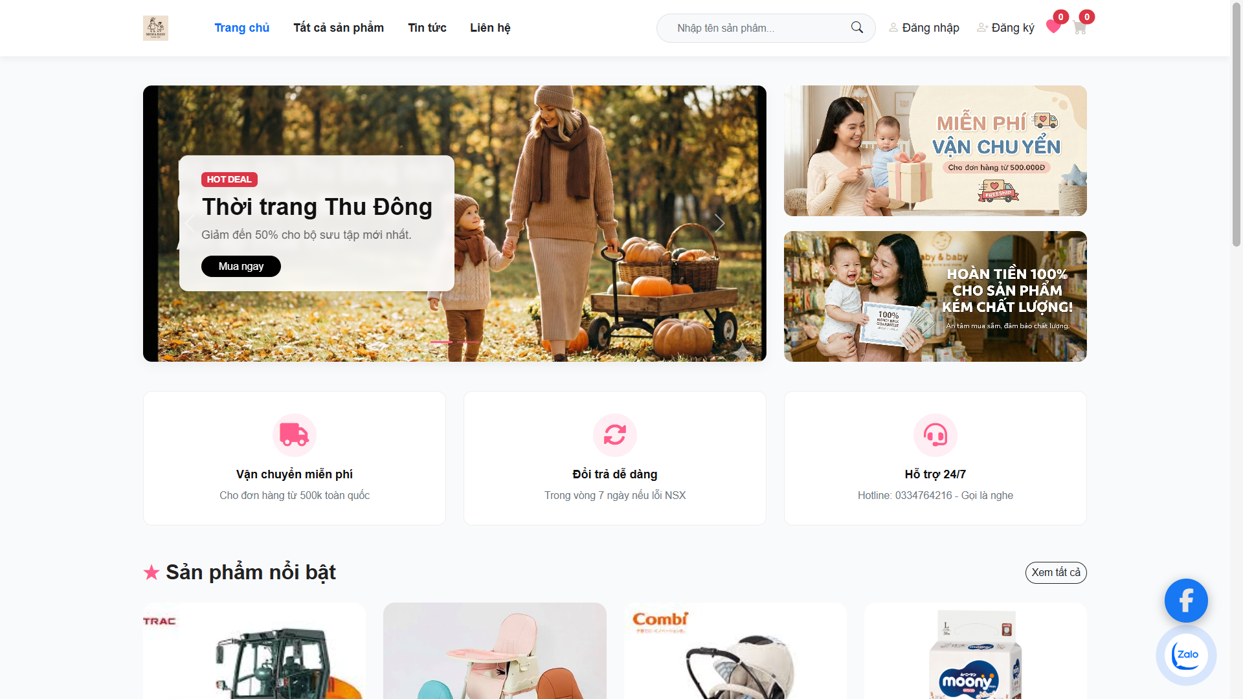
Hình 3.3 - Trang chủ
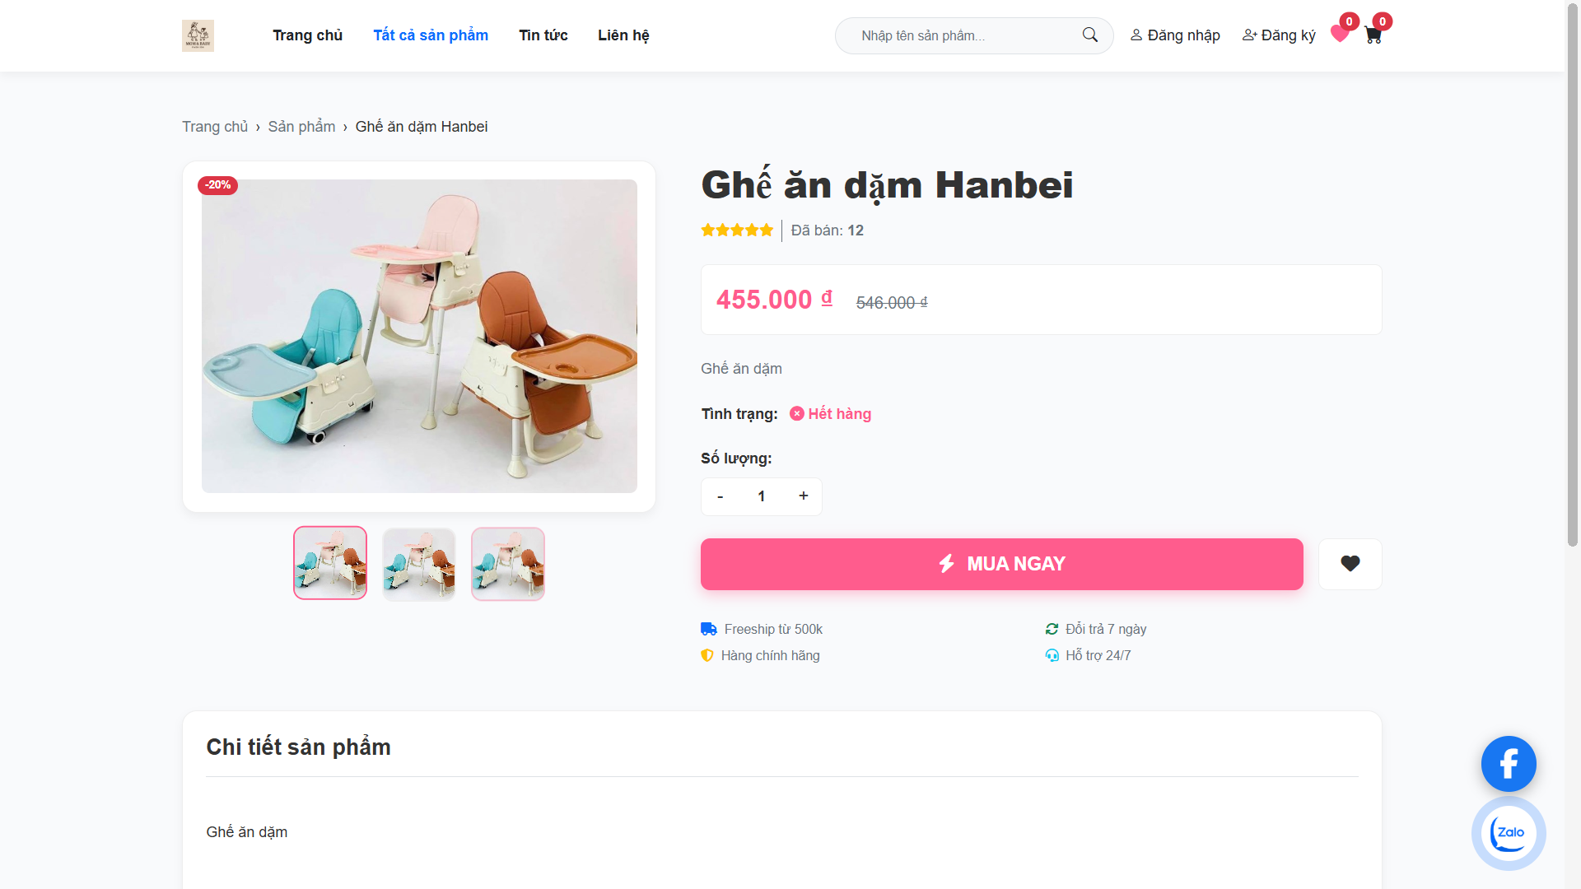
Hình 3.4 - Chi tiết sản phẩm
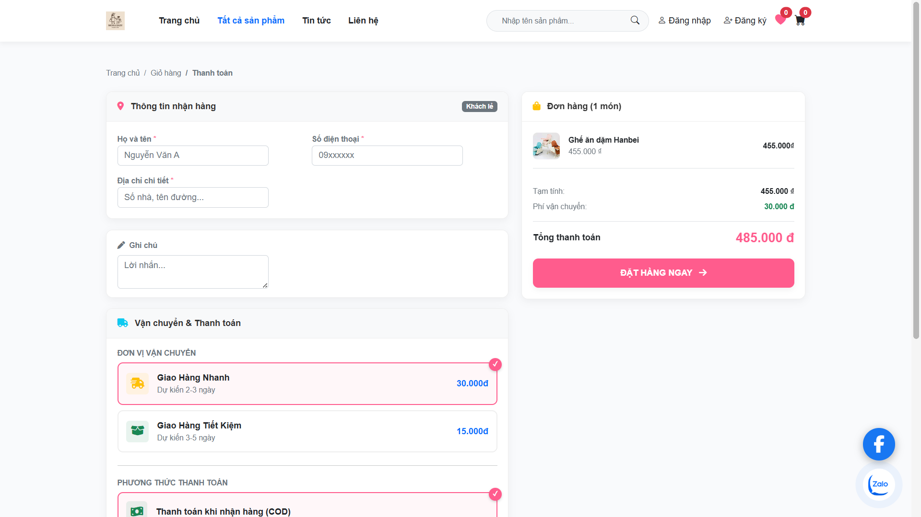
Hình 3.5 - Thanh toán
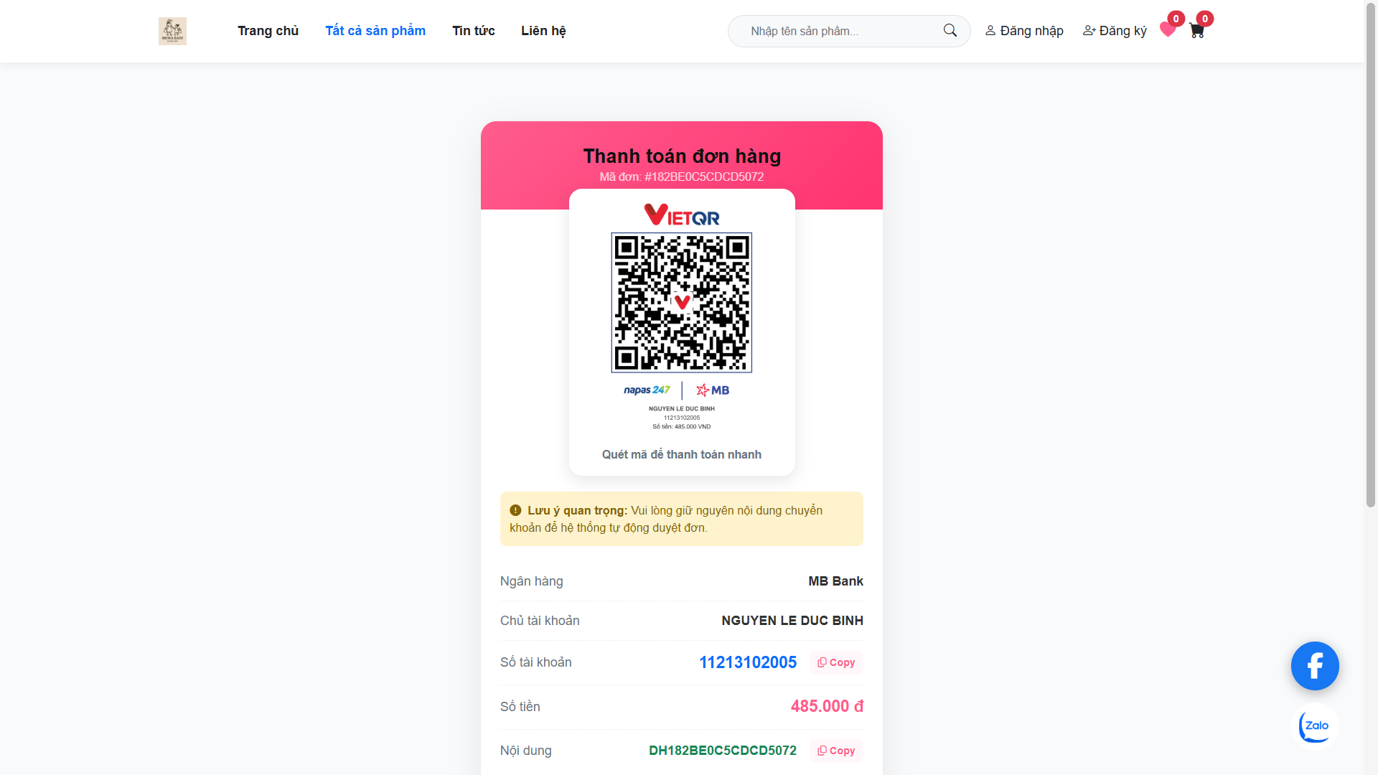
Hình 3.6 - Thanh toán QR
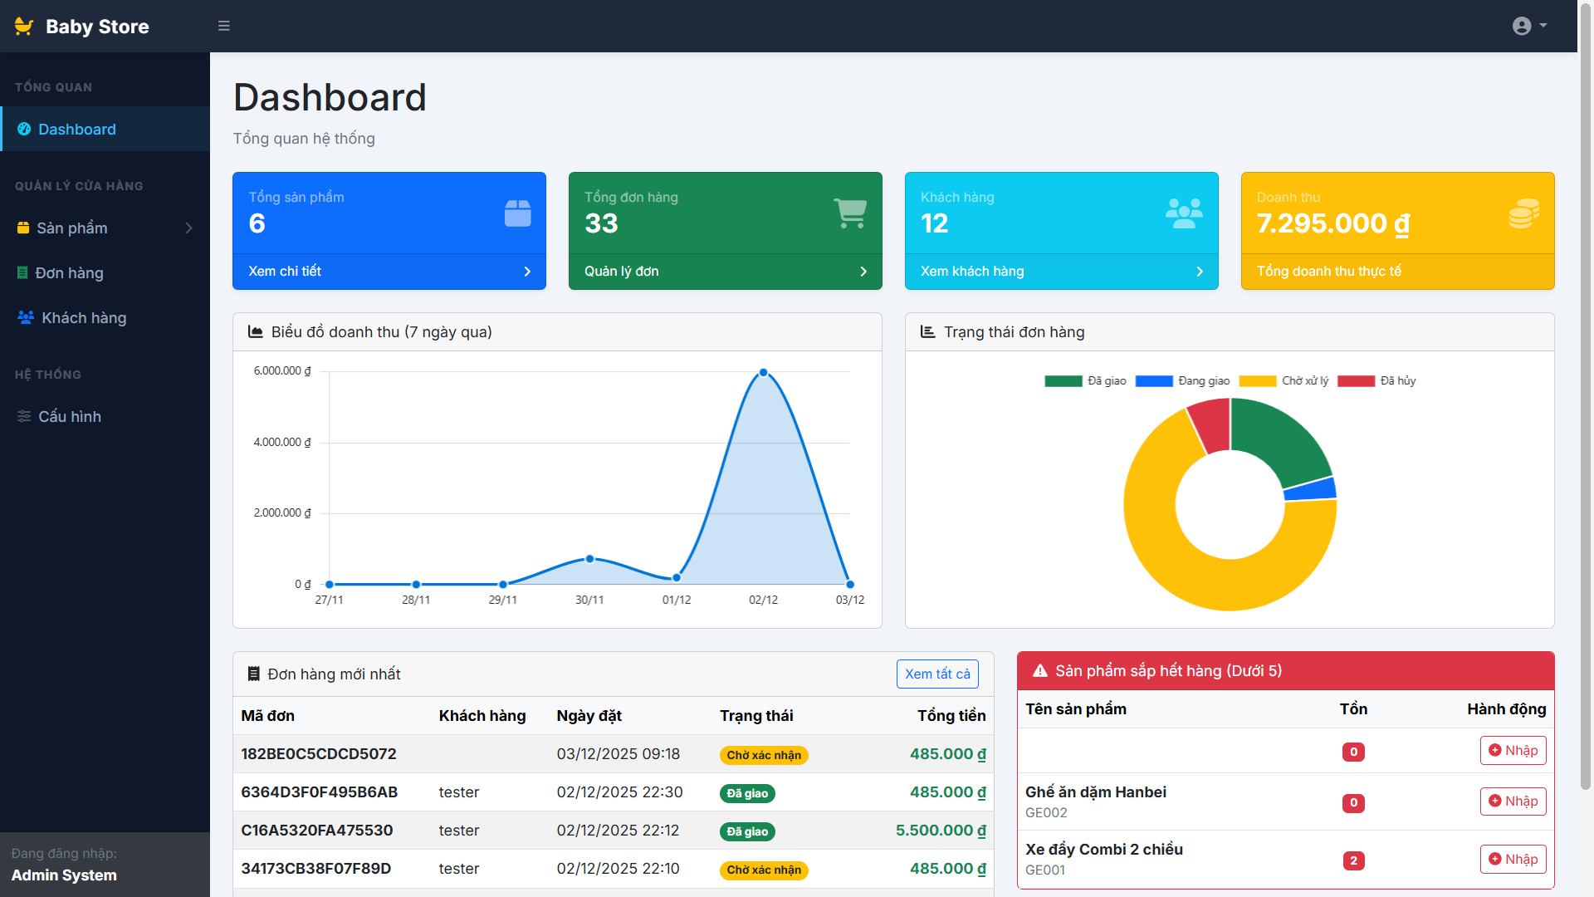
Hình 3.7 - Dashboard Admin
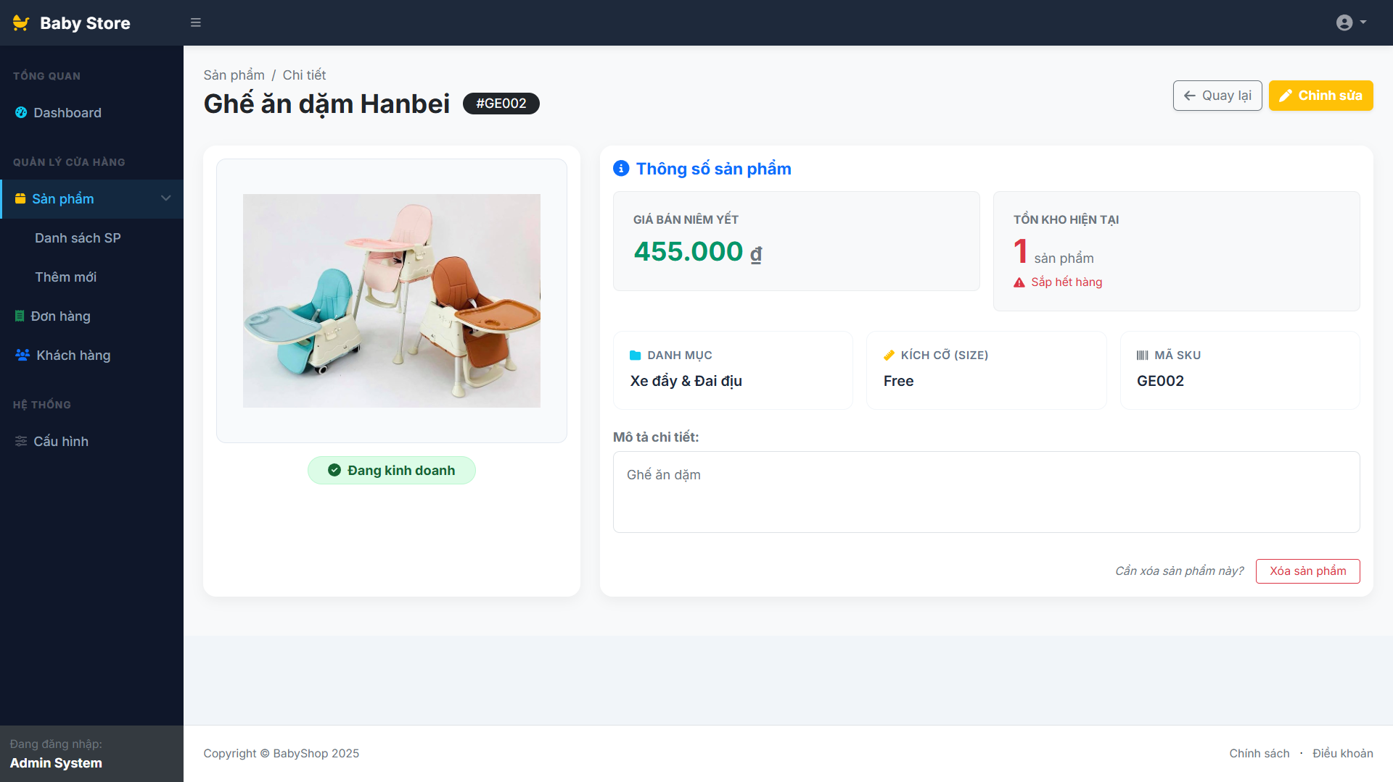
Hình 3.8 - Quản lý chi tiết sản phẩm

HIỆN THỰC HỆ THỐNG

Kiến trúc hệ thống
Sử dụng mô hình MVC (Model-View-Controller):
- Model: Entity Framework (Database First) kết nối với SQL Server.
- Controller: Xử lý các yêu cầu từ người dùng, tương tác với Model và trả về View tương ứng.
- View: Razor Engine kết hợp HTML5, CSS3, Bootstrap5.
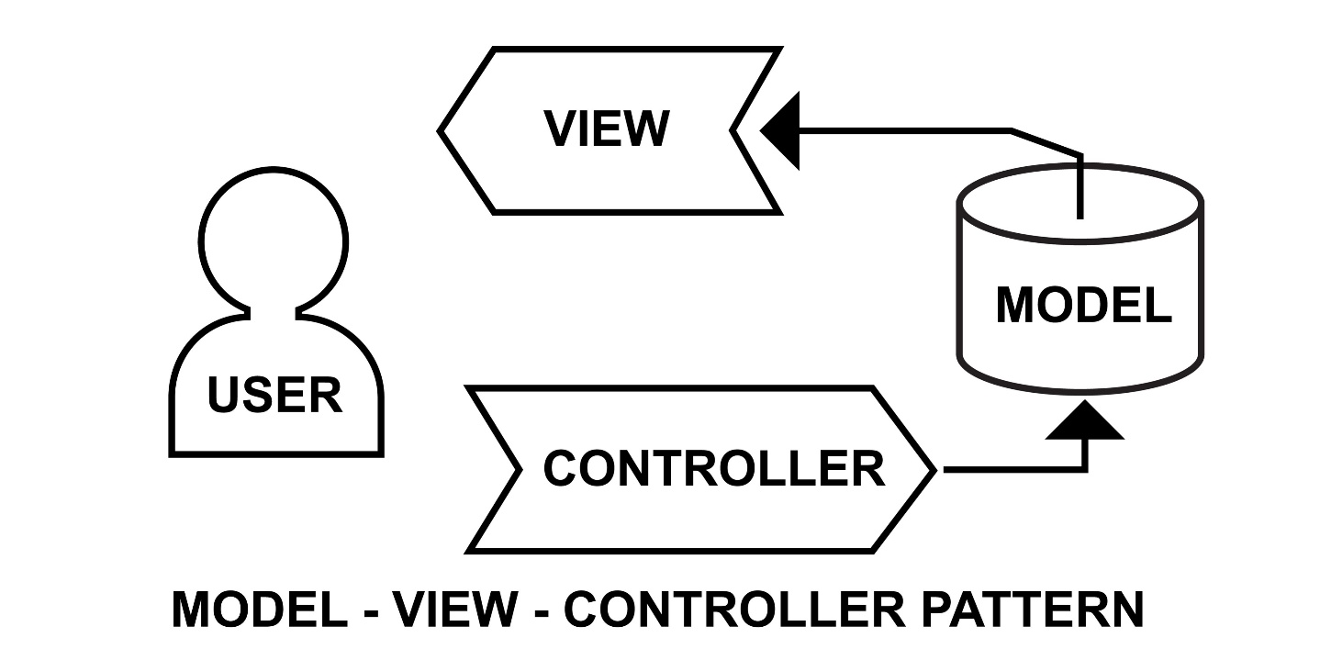
Hình 4.1 - Mô hình ASP. NET MVC

Lập trình hiện thực các chức năng

Chức năng giỏ hàng & đặt hàng
Quy trình được thực hiện trong ProductController:
- Lấy thông tin từ Session.
- Tính toán tổng tiền và phí vận chuyển.
- Sử dụng Transaction để đảm bảo tính toàn vẹn dữ liệu.
- Chỉ khi lưu thành công đơn hàng vào table Order và table OrderDetail thì mới trừ Stock ở table Product.

Chức năng thanh toán QR
Hệ thống tự động sinh mã thanh toán chuyển khoản chính xác cho từng đơn hàng.
- Sử dụng API của VietQR kết hợp thông tin ở table SystemConfig.
- Công thức tạo link: https://img.vietqr.io/image/{BankID}-{AccountNo}-compact2.png?amount={Total}&addInfo={Content}

Chức năng cấu hình động
Quản trị viên có thể thay đổi các tham số vận hành của web ngay trên giao diện web.
- Dữ liệu được lưu trong table SystemConfig dưới dạng Key-Value.
- Class ConfigHelper giúp truy xuất nhanh giá trị ở bất kì đâu.

Kiểm thử
STT | Chức năng | Kịch bản | Kết quả mong đợi | Kết quả thực tế
1 | Đăng ký | Nhập email đã tồn tại | Hệ thống báo lỗi vì trung email | Hệ thống báo lỗi
2 | Đặt hàng | Đặt hàng khi đã đăng nhập | Hiện các địa chỉ gợi ý | Đã hiện các địa chỉ được lưu theo tài khoản
3 | Phí ship | Kịch bản trên số tiền miễn ship | Đơn hàng được miễn ship | Đơn hàng được miễn ship
4 | Xóa sản phẩm | Xóa sản phẩm đã có đơn hàng | Sản phẩm được ẩn, đơn hàng vẫn còn | Sản phẩm và đơn hàng vẫn tồn tại
5 | Thanh toán QR | Quét QR để thanh toán | Thông tin chuyển khoản khớp với đơn hàng | App ngân hàng nhận thông tin
Bảng 4-1 – Bảng kiểm thử

TỔNG KẾT

Kết quả đạt được
Sau quá trình làm việc của nhóm, đề tài “Xây dựng website bán hàng mẹ & bé” đã có được những thành tựu sau:

Chức năng
- Hệ thống hoàn chỉnh: Đã xây dựng được một quy trình thương mại điện tử khép kín từ khâu đặt hàng (User) đến khâu xử lý đơn hàng (Admin).
- Thanh toán hiện đại: Tích hợp thành công tính năng tạo mã QR chuyển khoản tự động (VietQR), giúp giảm thiểu sai sót trong khâu thanh toán.
- Quản lý thông minh: Admin có thể thay đổi các tham số vận hành (phí ship, thông tin shop) ngay trên giao diện web mà không cần can thiệp vào mã nguồn.

Kỹ thuật
- Vận dụng tốt mô hình ASP. NET MVC
- Thiết kế cơ sở dữ liệu chuẩn hóa, đảm bảo tính toàn vẹn dữ liệu.
- Giao diện thân thiện.

Hạn chế & Kinh nghiệm

Hạn chế
- Chưa có chức năng thanh toán online thực thụ, chỉ có chức năng chuyển khoản ngân hàng chưa có tự xác thực.
- Chưa có chức năng OTP, SMS, Email.
- Cơ chế bảo mật của MD5 hơi cũ rồi.

Kinh nghiệm
- Học được cách xây dựng một trang web hoàn thiện.
- Việc phân chia module và nhân lực hợp lý.

Hướng phát triển
- Nâng cấp bảo mật.
- Tích hợp API OTP, SMS, EMAIL.
- Tích hợp AI gợi ý sản phẩm dựa theo nhu cầu khách hàng.
- Thêm chức năng voucher để tăng tính hấp dẫn.

